Tijucas (SC), 30 de janeiro de 2017.

INDICAÇÃO Nº 078/2017

Exmo. Sr. Elói Mariano Rocha
Prefeito Municipal
Tijucas – SC

Senhor Prefeito,

A Vereadora que abaixo subscreve, no uso de suas prerrogativas legais e de acordo com a Lei Orgânica do Município de Tijucas, solicita a Vossa Excelência que analise a possibilidade de providenciar uma área construída no espaço de área verde da Rua Martin Pescador.
Seguem fotos do local:
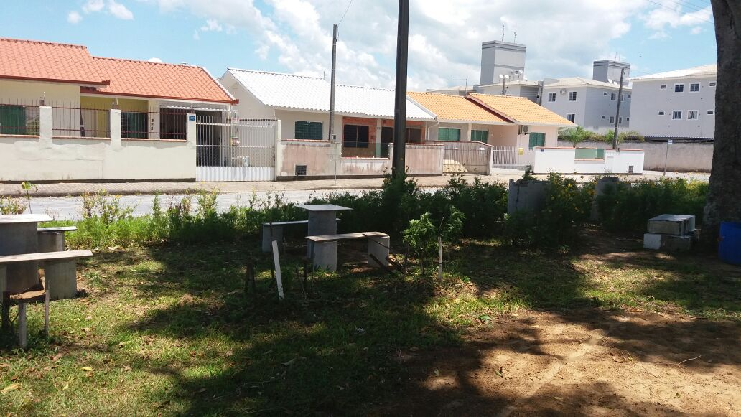

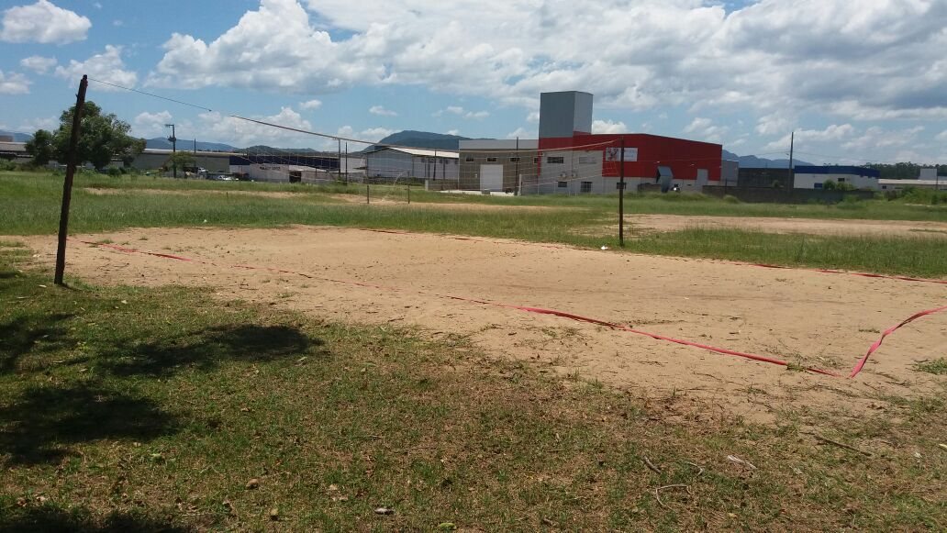
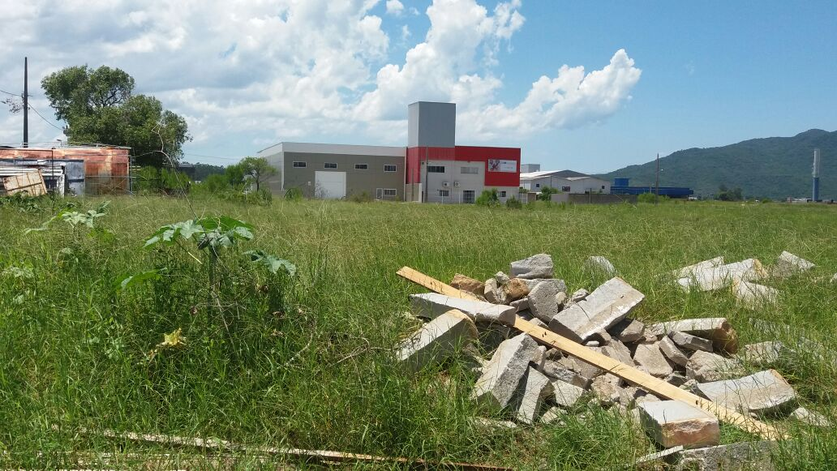
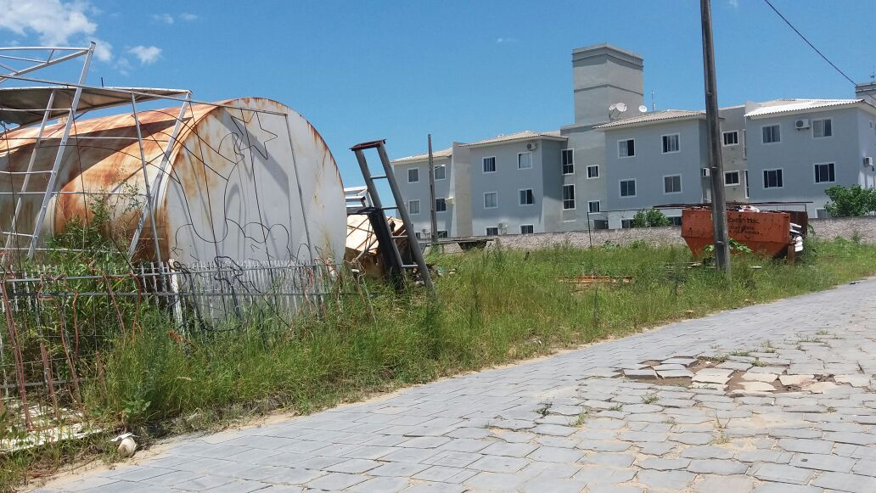
Justificativa: a comunidade já vem utilizando a área para o lazer e pratica de esportes, fez quadras de esportes com rede de vôlei e futebol, churrasqueira, bancos e mesa de concreto.
Necessitam de área construída, banheiros, um local para churrasco, bancos e quadras de esporte adequados.
Obra que beneficiará mais de 1000 pessoas moradores das ruas Bem Te Vi, Gralha Azule e Beija Flor.
Além disso, há entulho depositado pela Serralheira Correia que deve ser retirado o quanto antes a fim de embelezar a cidade, evitar proliferação de insetos e pragas.

Cordialmente,

Fernanda Melo
Vereadora

